ФРАЗЕОЛОГИЯ
ИЗ АНТИЧНОЙ МИФОЛОГИИ И БИБЛЕЙСКИХ ПРЕДАНИЙ
АХИЛЛЕСОВА ПЯТА.
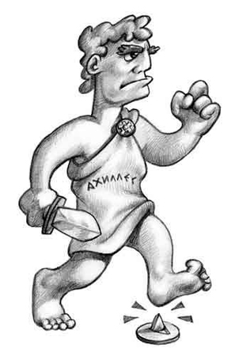
Ахилл – любимый герой множества легенд Древней Греции. Это непобедимый, отважный человек, которого не брали никакие вражеские стрелы. Легенда рассказывает, что мать Ахилла Фетида, желая сделать сына неуязвимым, окунула мальчика в воды священной реки Стикс. Но, окуная, она держала его за пятку (пяту), и пятка оказалась незащищённой. В одном из сражений Парис, противник Ахилла, пустил стрелу в пятку Ахилла и убил его.
Всякое слабое, уязвимое место человека называют ахиллесовой пятой.

СИЗИФОВ ТРУД.
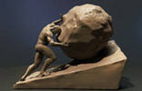
В древнегреческом мифе рассказывается о хитром и коварном коринфском царе Сизифе, который несколько раз обманывал богов, чтобы продлить свою роскошную жизнь на земле. Разгневанный Зевс присудил ему за это вечные муки в аду: Сизиф должен был вкатывать на высокую гору громадный камень, который на вершине вдруг вырывался из рук и скатывался вниз.
Выражение «сизифов» труд стало обозначать тяжёлую, изнурительную, бесполезную работу.

ЯЩИК ПАНДОРЫ.
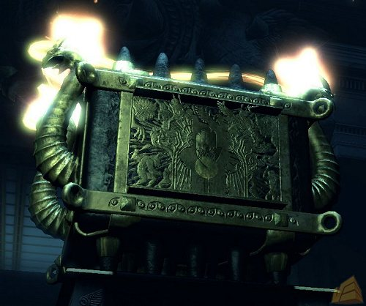
В древнегреческом мифе о Пандоре говорится, что некогда люди жили, не зная никаких несчастий, болезней и старости, пока Прометей не похитил у богов огонь. За это разгневанный Зевс послал на Землю красивую женщину – Пандору. Она получила от Зевса ларец, в котором были заперты все человеческие несчастья. Пандора, подстрекаемая любопытством, открыла ларец и рассыпала все несчастья.
Выражение «ящик Пандоры» имеет значение: источник несчастий, великих бедствий.

РОГ ИЗОБИЛИЯ. 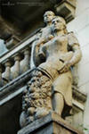
Древнегреческий миф повествует о том, что жестокий бог Крон не желал иметь детей, так как боялся, что они отнимут у него власть. Поэтому жена его родила Зевса тайком, поручив нимфам ухаживать за ним. Зевс был вскормлен молоком божественной козы Амалфеи. Однажды она, зацепившись за дерево, отломила себе рог. Зевс был вскормлен молоком божественной козы Амалфеи. Однажды она, зацепившись за дерево, отломила себе рог. Нимфа наполнила его плодами, пообещав, что из него будет появляться всё, что бы они ни пожелали.
Так выражение «рог изобилия» стало символом достатка, богатства.

СЛАВА ГЕРОСТРАТА.
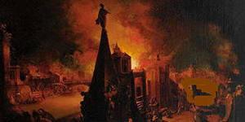
В Эфесе, в греческой Малой Азии, чудом света слыл замечательный храм богини Артемиды. Храм этот погиб в огне, подожжённый неким честолюбцем по имени Герострат. На суде злодей объяснил, что он хотел во что бы то ни стало прославиться, обессмертить своё имя. За неимением каких-либо особенных талантов он и придумал такой безобразный способ заслужить известность. Суд сурово поступил с Геростратом: его предали смертной казни, и жителям города было запрещено даже упоминать его имя. Суд хотел, чтобы память о нём навсегда исчезла. Однако один греческий историк нарушил запрет: от него последующие поколения узнали о страшном деянии безумца. Возможно, некоторые скажут: «А всё-таки Герострат добился своего!» Да, добился. Но можно ли позавидовать такой известности?
Выражение «слава Герострата» напоминает вот уже целое тысячелетие о самых чёрных, самых постыдных поступках людей.

ГОРДИЕВ УЗЕЛ.
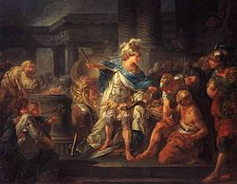
По легенде оракул повелел фригийцам избрать царём того, кто первый встретится им с телегой на пути к храму Зевса. Этим первым встречным стал простой землепашец Гордий. Благодарный Гордий установил телегу в храме Зевса и привязал её чрезвычайно запутанным узлом. По предсказанию того же оракула, тот, кто распутает узел, станет властителем всей Азии. Александр македонский, не мудрствуя лукаво, рассёк гордиев узел мечом. Отсюда и пошло выражение «гордиев узел», означающее всякое запутанное сплетение обстоятельств: «разрубить гордиев узел» - разрешить какое-либо сложное, запутанное дело насильственным, прямолинейным способом.

ДАМОКЛОВ МЕЧ.
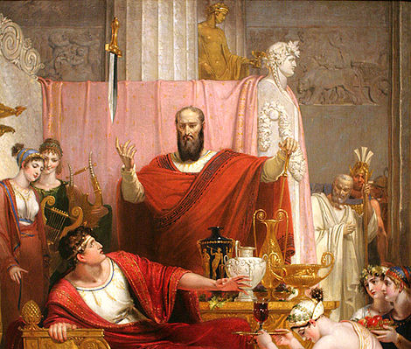
Что же это за дамоклов меч? Выражение связано с древним преданием. У одного греческого тирана (неограниченного владыки) Дионисия старшего был приближённый вельможа Дамокл, который очень завидовал своему властелину и считал его счастливейшим из людей. Однажды Дионисий решил проучить Дамокла. Во время пира он приказал слугам возвести Дамокла на трон и оказывать ему царские почести. Дамокл готов был прыгать от восторга. Но вот он поднял глаза вверх и замер: прямо над его головой книзу висел тяжёлый меч, подвешенный на тонком конском волоске. Каждую минуту он мог сорваться на олову Дамокла.
- Вот, Дамокл, - сказал тиран, - ты считаешь моё положение завидным, а видишь: спокоен ли я на своём троне?
С тех пор слова «дамоклов меч» произносят, когда идёт речь о нависшей опасности, которая может обрушиться в любую минуту

КОЗЁЛ ОТПУЩЕНИЯ.
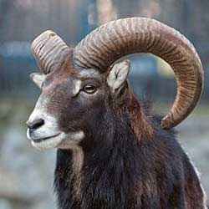
Согласно библейскому преданию, у древних евреев существовал обряд: в специальный день грехоотпущения первосвященник возлагал руки на голову живого козла, перенося на него теа самым грехи своего народа. После этого козёл изгонялся в пустыню.
Таким образом утвердился в нашей речи фразеологизм «козёл отпущения», употребляющийся в смысле: человек, на которого всегда сваливают чужую вину, ответственность за чужие проступки, чужие обязанности.

ПО СТРАНИЦАМ РУССКОЙ ИСТОРИИ

ДОЛГИЙ ЯЩИК.
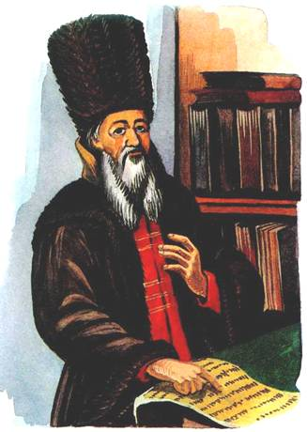
При царе Алексее Михайловиче существовал такой порядок: просьбы, жалобы или челобитные, обращённые к царю, опускали в специальный ящик, прибитый к столбу возле дворца в селе Коломенском под Москвой. В те времена все документы писали на бумаге, свёртываемой в виде свитка. Свитки эти были длинные, потому и ящик был длинный, или, как тогда говорили, долгий. Просители, опустившие своё прошение в ящик, должны были долго ждать ответа, кланяться в ноги боярам и дьякам, приносить им подарки и вхятки, чтобы получить ответ на свою жалобу. Связанные с этим волокита и взятки были обычным явлением. Вот почему недобрая слава на долгие годы пережила долгий ящик. Выражение это означает: безбожно затянуть дело.

НИ ЗГИ НЕ ВИДНО.
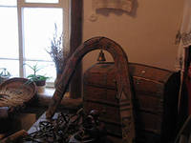
ЗГА – старинное слово. Оно произошло от СТЪГА (стёжка, дорожка, тропинка). Поэтому выражение «ни зги не видно» буквально означает: не видно тропинки, дороги, пути.
Существует и другое мнение, что это выражение произошло от слова ЗГА (металлическое колечко на дуге лошади, к которому прикрепляется повод). В давние времена телега летом, а сани зимой были единственным способом передвижения. Не было человека. Который не знал бы, что такое ЗГА: так же как и теперь нет людей, не знающих, что такое автомобиль. В метель, пургу, темень, когда, сидя в санях, даже колечка на дуге не увидишь, ямщик обычно так и говорил: «Вот темень! Ни зги не видно!»
В наши дни выражение «ни зги не видно» тоже употребляется тогда, когда хотят определить самую непроглядную темень, густой туман.

ПЕРЕМЫВАТЬ КОСТОЧКИ.
Фразеологический оборот «перемывать косточки» является синонимом глаголов сплетничать, злословить, судачить о ком-либо. А при чём же здесь косточки? Оказывается, этот оборот связан с существовавшим в древности у славян обрядом так называемого вторичного захоронения. Спустя несколько лет после похорон умершего для очищения его от грехов и снятия заклятия его останки выкапывались и перемывались. Этот обряд сопровождался воспоминаниями о покойном, оценками его характера, поступков, дел.
Таким образом, выражение «перемыть кости» первоначально имело самый прямой смысл и только со временем было образно переосмыслено.

ГДЕ РАКИ ЗИМУЮТ.
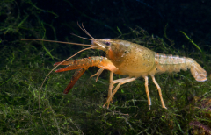
Оказывается, выражение тесно связано с историей нашего народа. Многие помещики любили полакомиться свежими раками, а зимой их ловить очень трудно: раки прячутся под коряги, выкапывают норы в берегах озерка или реки и там зимуют. На ловлю раков зимой посылали провинившихся крестьян, которые должны были доставать раков из ледяной воды. Много времени проходило, прежде чем наловит крестьянин раков. Промёрзнет в ветхой одежонке, застудит руки. И часто после этого человек тяжело болел. Отсюда и пошло: если хотят кого-то серьёзно наказать, говорят: «Я покажу тебе. Где раки зимуют».

ТЯНУТЬ КАНИТЕЛЬ.
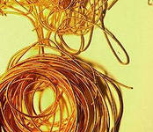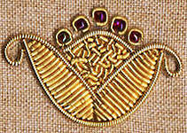 В старину канителью называлась металлическая нить для вышивания. Её вытягивали (волочили) клещами из раскалённой металлической проволоки. Канитель была золотая, серебряная или позолоченная, посеребрённая. Канителью вышивали по бархату, сафьяну или сукну. Это была крайне медленная, скучная и непроизводительная работа, и потому выражение «тянуть канитель» получило значение: терять время, очень медленно и бестолково что-либо делать, затягивать решение какого-нибудь вопроса.

ОЧКИ ВТИРАТЬ
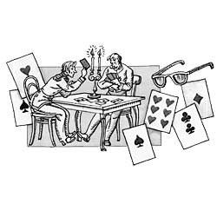
Это выражение означает: надувать. Обманывать. Как же это, очки втирать? Очень нелепо выглядела бы такая картина. Но речь идёт вовсе не о тех очках, о которых все подумали. Есть другое значение слова ОЧКИ: оно означает красные и чёрные знаки на игральных картах. Нечестные игроки, чтобы обмануть других, пускались на всякие фокусы. Умели они, между прочим. Незаметно втереть очки, превратить шестёрку в семерку или восьмерку, вклеивая нужное количество знаков особым липким белым порошком. Понятно, что «втирать очки» стало означать « обжуливать». Затем родилось особое слово «очковтирательство». Так стали говорить о ловкачах, умеющих приукрасить свою работу, выдать плохое за хорошее.

ШИВОРОТ-НАВЫВОРОТ.
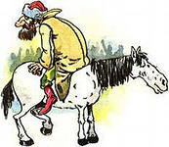
В настоящее время эти слова кажутся совсем безобидными, означая, что кто-то оделся или надел что-то наоборот, наизнанку. А ведь было время, когда выражение « шиворот-навыворот» связывалось с позорным наказанием. Пойманного вора или другого преступника одевали в вывороченную одежду и в таком виде вели к ответу. Во времена Ивана Грозного провинившегося боярина наказывали не только тем, что заставляли надевать по-шутовски вывороченную наизнанку шубу или богатую боярскую одежду с расшитым воротником – шиворотом, но и тем, что сажали его в таком виде опозоренного, на коня лицом к хвосту. В таком виде возили его по всему городу, под свисти улюлюканье уличной толпы.
Впоследствии «шиворот-навыворот» стало означать: сделать или сказать что-нибудь не так, наоборот, перепутать.

ЯБЛОКО РАЗДОРА.
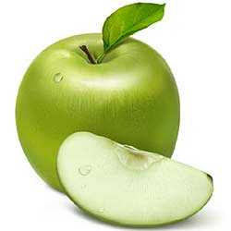
Согласно древнегреческому мифу, однажды богиню раздора Эриду не пригласили на пир. Затаив обиду, Эрида решила отомстить богам. Она взяла золотое яблоко, на котором было написано «прекраснейшей», и незаметно бросила его между богинями Герой, Афиной и Афродитой. Богини заспорили, кому из них оно должно принадлежать. Каждая считала себя прекраснейшей. Сын троянского царя Парис, которого пригласили быть судьёй, отдал яблоко Афродите, и она в благодарность помогла ему похитить жену Спартанского царя Елену. Из-за этого вспыхнула Троянская война.
Выражение «яблоко раздора» превратилось во фразеологизм, обозначающий причину ссоры, вражды.

АВГИЕВЫ КОНЮШНИ.

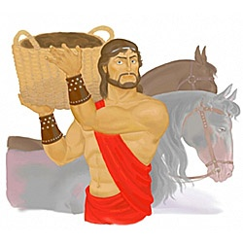
В Древней Греции жил царь Авгий, Он был страстным любителем лошадей. Три тысячи коней стояли в его конюшнях. Однако стойла, в которых они стояли, не чистились 30 лет и по самые крыши заросли навозом. По счастью, на службу к царю Авгию поступил легендарный силач Геракл, (у римлян он звался Геркулесом), которому царь и поручил очистить конюшни, ибо не под силу это было сделать никому другому. Геракл был не только могуч, но и умён. Он отвел в ворота конюшен реку, и бурный поток вымыл оттуда всю грязь.
Выражение «авгиевы конюшни» мы употребляем, когда мы хотим сказать о крайней запущенности, загрязнённости.

ЛЕКСИЧЕСКИЕ ЗАДАНИЯ.
1.ФРАЗЕОЛОГИЧЕСКИЙ ЗВЕРИНЕЦ.
А) Вместо точек вставьте названия животных.
Голоден как … Нем как …
Хитёр как … Грязный как…
Труслив как … Упрям как …
Здоров как … Болтлив как …
Надут как … Колючий как …
Изворотлив как …
Б) Назовите фразеологизмы, связанные с: конём, лошадью, медведем, белкой, вороной, гусём, свиньёй, курицей.
2. ОДИНАКОВЫЕ СЛОВА.
Дано несколько фразеологических оборотов с одинаковыми словами, заменёнными точками. Отгадайте их и запишите.
А) … об … Из … вон плохо. Сбыть с … Мастер на все … Сидеть сложа … Золотые …
Б) … нитками шито. Среди … дня. Сказка про … бычка. Чёрным по … написано.
В) Как в … канул. Толочь … в ступе. Решетом … черпать. Тише… ниже травы. Много … утекло. Выйти сухим из …
Г) … на лоб лезут. … на мокром месте. … разбежались. Выплакать ксе … смотреть во все … В … рябит. Как бельмо на … Не в бровь, в …
Д) Не … в обиду. … себя знать. … маху. … слово. Как пить … Не … спуску. Ни … ни взять.
3. 10 ФРАЗЕОЛОГИЗМОВ.
Найди в рассказе 10 фразеологизмов и объясни их.
ПОПАЛИСЬ НА УДОЧКУ.
Пригласил как-то нас сын лесника к себе. За грибами, говорит, сходим, поохотимся, рыбу удить будем. Уху сварим – пальчики оближешь. Мы, конечно. Обрадовались, уши развесили, слушаем. Мой братишка так голову потерял от счастья. Как же! В лесу заночуем, палатку разобьем, костёр разложим, из ружья палить будем. Потом он мне покою не давал: «Пойдем, да пойдём! Говорят, он такой мастер рыбу ловить, собаку на этом деле съел». Не знаю, каких собак он ел. А вот мы попались на удочку. Обманул он нас.
Договорились прийти в субботу к вечеру. Пять километров одним духом отшагали. А нашего приятеля дома не оказалось. Уехал, говорят, к тётке.
- Он же нас приглашал рыбу удить, охотиться, - растерялись мы.
- Вот пустомеля, - возмутился дед, - всё время кому-нибудь морочит голову.
У братишки слёзы в три ручья. Я, конечно, не в своей тарелке.
- Ничего, ребятишки, - успокоил нас дед, со мной пойдете.
И пошли. И рыбу ловили, и костёр развели, и уха была – ни в сказке сказать ни пером описать. Только ружья нам дедушка не дал. Малы ещё.
4. «С НОГ НА НОЛОВУ»
Найти фразеологические обороты, связанные с …ногой, руками, головой, и выпиши их в 3 колонки.
- Когда-то я был с ним на короткой ноге. Но однажды он (с левой ноги встал, что ли?) полез ко мне драться. Я со всех ног домой! Еле ноги унёс! Зато теперь к нему ни ногой. Ноги моей больше у него не будет!
- Да, ведёт он себя из рук вон плохо. Надо бы взять его в руки. И дать ему по рукам. Чтобы он знал: рукам воли не давай! И тогда – руку даю на отсечение – но сразу перестанет руки распускать!
- Спору нет – горячая голова! Но уж если мы с ним сошлись на свою голову, то теперь отвечаем за его поведение головой. Я ещё не знаю, что мы должны сделать в первую голову (у меня голова идёт кругом), но думаю, что голову вешать не стоит. Ручаюсь головой, что все вместе мы справимся.
5. В ТРИ КОЛОНКИ!
Укажите сначала фразеологизмы со значением БЕЗДЕЛЬНИЧАТЬ, затем со значением ОБМАНЫВАТЬ и, наконец, со значением БЫСТРО. Запишите их в 3 колонки.
Сломя голову, сидеть сложа руки, втирать очки, заправлять арапа, во все лопатки, лодыря корчить, бить баклуши, водить за нос, во весь дух, собак гонять, вводить в заблуждение, высунув язык, со всех ног.
6. АНТОНИМЫ-СИНОНИМЫ .
Выпишите сначала фразеологические обороты со словами-антонимами. Затем – с синонимами.
Нет худа без добра, ум за разум заходит, из огня да в полымя, всеми правдами и непрадами, вопрос жизни и смерти, и стар и млад, ни сыт ни голоден, переливать из пустого в порожнее, чёрным по белому, с больной головы на здоровую, ни конца ни краю, вокруг да около, цел и невредим, от мала до велика.
7. ВМЕСТО ФРАЗЕОЛОГИЗМОВ - СИНОНИМЫ.
Замените фразеологические обороты словами-синонимами.
В час по чайной ложке, рукой подать, повесить нос; раз. Два и обчёлся;. Куры не клюют, кожа да кости.

